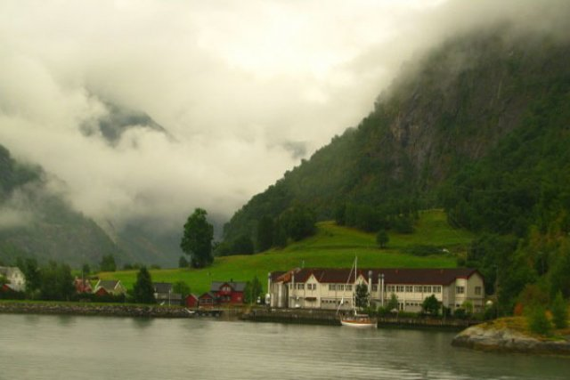

Норвегия издавна была страной мореплавателей. Её древние жители викинги слыли опытными моряками. Они отважились пересечь Атлантический океан и вели бойкую торговлю со странами Нового Света, правда иногда не брезговали они и грабежами.
В настоящее время большинство населения этой скандинавской страны также живёт на побережьях Северного, Баренцева и Норвежского морей.
Коренное население гордится дивной историей своей страны, которая отражена в многочисленных сагах о викингах и мистических гномов-троллей.

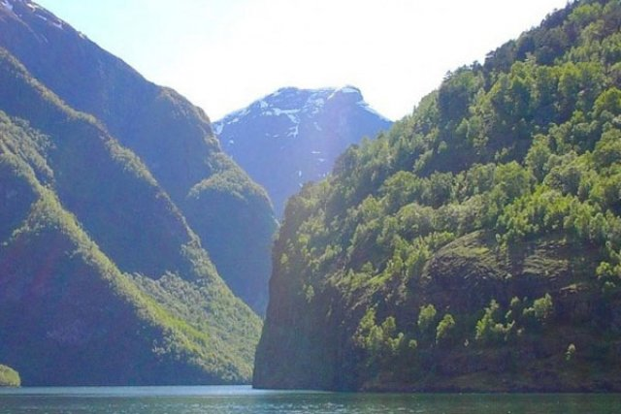
Одна из особенностей норвежской природы - фьорды – узкие заливы с чистейшей морской водой и тёмными скалистыми берегами.
В течение тысячелетий ледники, сползая с гор, прорезали в скалах глубокие ущелья, которые заполнила морская вода.

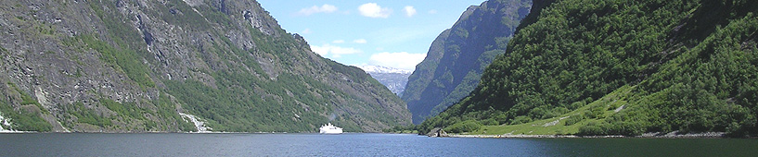
Столица Осло располагается в глубине 100-километрового Осло-фьорда. Этот город за свою тысячелетнюю историю пережил эпидемию чумы, великий пожар и смену названия. Много веков он назывался Христиания. Каждый год с 1901 года 10 декабря в городской Ратуше Осло торжественно вручается Нобелевская премия мира за выдающиеся научные достижения, изобретения и вклад в культуру и развитие общества.
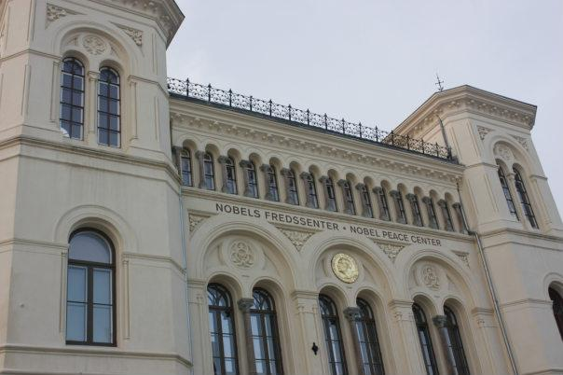

Один из самых посещаемых музеев Осло называется «Кон-Тики». Он принадлежит Туру Хейердалу.

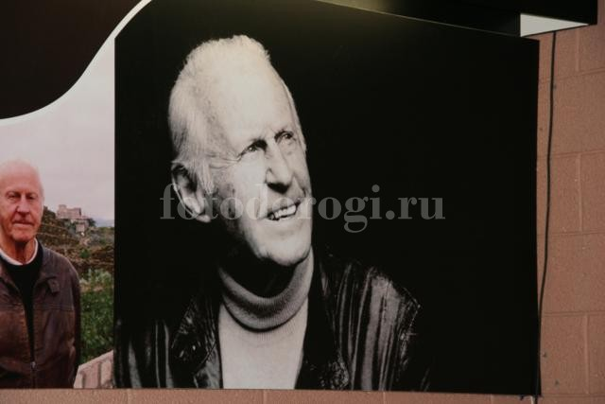

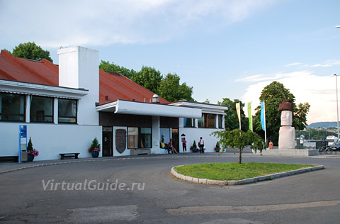
В музее находится папирусная ладья «Ра-2», на которой смелый норвежец совершил свои знаменитые плавания.
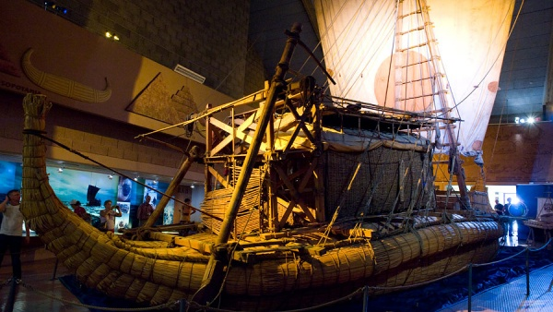

В музее викингов представлены ладьи, на которых велись путешествия и бои.
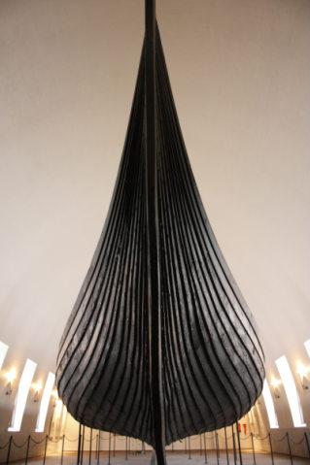
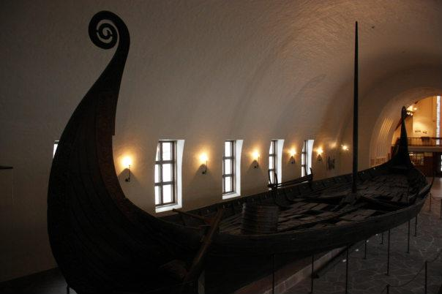

Музей Фрам.
Он назван в честь судна, построенного Нансеном для путешествия в Арктику.
Позднее, Амундсен решил добраться на нём до Антарктиды, но оказалось, что судно начинает замерзать во льдах. Тогда он оставил его дрейфовать, а сам отправился на лыжах на южный полюс.

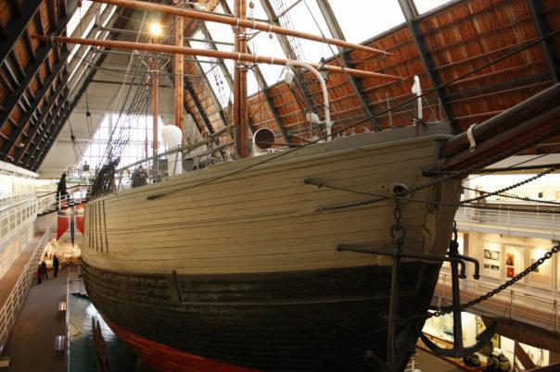

Норвегия считается родиной лыж и коньков. В Осло есть музей лыж. Норвежская поговорка гласит: «Норвежец рождается с лыжами на ногах».
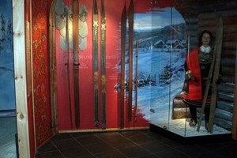
Незабываемые впечатления подарит эта удивительная страна в любое время года.

